Gymnázium, Praha 6, Arabská 14
Předmět Programování


ROČNÍKOVÝ PROJEKT

Hádanka pro pětimístné slova

Autor: David Antonín Škola: Gymnázium Arabská
Ročník: I.E 2025/26 Konzultant: Mgr. Jan Lána

Prohlášení:
Prohlašuji, že jsem jediným autorem tohoto projektu, všechny citace jsou řádně označené a všechna použitá literatura a další zdroje jsou v práci uvedené. Tímto dle zákona 121/2000 Sb. (tzv. Autorský zákon) ve znění pozdějších předpisů uděluji bezúplatně škole Gymnázium, Praha 6, Arabská 14 oprávnění k výkonu práva na rozmnožování díla (§ 13) a práva na sdělování díla veřejnosti (§ 18) na dobu časově neomezenou a bez omezení územního rozsahu.

- V Praze dne 26.4 2026 _ _ _ _ _ _ _ _ _ _ _ _ _ _ _ _ _ _ _ _ _ _

Anotace
Práce se zabývá popisem, jak jsem postupoval a navrhnul program pro hádání pětimístných slov. Práce byla velmi inspirována webovou hrou Wordle. Chtěl jsem navrhnout verzi hry, která by fungovala spíše jako aplikace než internetový web. Zaměřil jsem se i na vzhled celého programu a aby výhra byla dostatečně odměňující. Celá práce byla naprogramována v Javě s využitím Javafx.

Abstrakt
This project describes the process I followed to design a program for guessing five-letter words. It was heavily inspired by the online game Wordle. I wanted to create a version of the game that would function more like an application than a website. I also focused on the program’s visual design and on ensuring that winning would be sufficiently rewarding. The entire project was programmed in Java using JavaFX.
[1]

Zadaní
Program funguje na principu hádání pětimístného slova, které je předem uloženo. Uživatel zadává své tipy a po každém pokusu dostane barevnou zpětnou vazbu. Žlutá barva znamená, že písmeno ve slově je, ale na špatné pozici. Zelená označuje správné písmeno na správném místě. Šedá značí, že se písmeno ve slově vůbec nevyskytuje. Díky těmto informacím hráč postupně zpřesňuje své odhady. Na uhodnutí má celkem šest pokusů. Po posledním pokusu program vyhodnotí výsledek (výhra/prohra), podobně jako ve Wordle.

Obsah
Strana

- Úvod . . . . . . . . . . . . 5
  - Nápad . . . . . . . . . . 5
  - Cíl . . . . . . . . . . . 5

- Princip hry . . . . . . . . . . 6

- Implementace . . . . . . . . . . 7
  - česká abeceda . . . . . . . . . 7
  - detekce odpovědí . . . . . . . . 7

- Ukázka programu . . . . . . . . . 8
  - Správná odpověď . . . . . . . . 8
  - Špatná odpověď . . . . . . . . 8

- Vizualizace . . . . . . . . . . 9
  - Konfety . . . . . . . . . . 9
  - Závěsy . . . . . . . . . . 9

- Závěr . . . . . . . . . . . 10
  - Prostor pro zlepšení . . . . . . . . 10
- Zdroje . . . . . . . . . . . 11

Úvod

Nápad
Zrovna v období zadaní tohoto projektu jsem měl na mobilním telefonu stánutou aplikaci New york times jen abych mohl hrát hru wordle. V té aplikaci se musel člověk proklikat všelijakými novinkami, článkami atd. jen aby se dostal ke hře, která v té době rychle stoupala na popularitě. Tak sem byl inspirován udělat aplikaci kde se člověk dostane hned ke hře, která spočívá v hádání pětimístných slov.

Cíl hry
Po tom co jsem byl inspirován, dal jsem si cíl udělat teda aplikaci, kde se člověk hned dostane ke hře, jenže tolika her je už několik, tak jsem to chtěl ještě dál zdokonalit o např. vyherní animaci a celkově zlepšit tzv. replayability (znovuhratelnost) hry. Dalo by se říct, že jsem se snažil hru v podstatě přistpůsobit na hraní na mobilu a přitom zanechat hlavní motiv hry.

2. Princip Hry
Hra je posavena na principu, hádaní pětimístnýc slov, která uživatel píše do textového pole na dolní části okénka. Aplikace poté označí jednotlivé písmenka různou barvou, každá znamenající něco jiné. Barvy jsou jediná zpětná vazba co dostává uživatel, aby mohl vyřešit hádanku. Šedá barva vypovídá o tom, že písmenko ve slově vůbec není, i když ji uživatel vidí nejčastěji, pořád má docela velkou informační hodnotu. Další barva je zelená, ta znamená, že písmenko je ve slově a že je i na správném místě.
Takže v podstatě cílem hry je aby všechna písmenka vyšli zeleně, protože v tu chvíli uživatel uhádl spravné slovo. Třetí a poslední barva je žlutá, ta znamená, že písmeno je ve slově, ale není na správné místě a nebo, co se stává častěji, chybí háček nebo čárka. Tohle vše uvidí uživatel v šesti nebo méně tazích, protože poté co je vyplýtvá, tak hra skončí a uživatel musí hádat odznova s novým náhodně vybraným slovem. Hra je v podstatě nekonečná, jelikož slov je více jak sto a uživatel je může hádat pořád dokola a nebo do té doby, až ho to přestane bavit.

3. Implementace

3.1 Česká abeceda
Důležitým rozhodnutím bylo pro mě, jestli do hry budu přidávat českou abecedu se všemi háčky a čárky. Chtěl jsem aby se hra alepsoň něčím lišila od ostatních, a tak jsem jí tam přidal. Byla to jeden z těžších úkolů. Byly dva způsoby jak diakritiku vyřešit, buď jí kompletně ignorovat, a nebo počítat čarky a háčky jako úplně jiná písmenka. V podstatě buď bude č stejné jako c a nebo ne. Rozhodl jsem se pro variantu číslo dvě, protože kdybych jí kompletně ignoroval, tak sem jí tam ani nemusel přidávat. Jenže s tohoto vyplývá problém kdy uživatel, který bude hádat bez čarek a háčků bude mít značnou nevýhodu a bude pro něj velmi obtížné vyhrát hru do šesti tahů. Aby hra byla možná dohrát i pro tento typ uživatele, tak jsem se rozhodl počítat správné písmenko bez správné diakritiky, jako barvu žlutou. Tohle umožní hru stejně hratelnou pro všechny uživatele.

3.2 Detekce odpovědí
Detekce odpovědi funguje tak, že se porovnává správné slovo se slovem, které je hledané, znak po znaku. Na začátku jsou všechny písmena označeny šedě, pak jsou první na řadě písmena na správné pozici, ty jsou označeny zeleně a potom se řeší písmena, která jsou ve slově, ale jinde, ty se označí žlutě. Přitom se hlídá, aby se stejné písmeno nezapočítalo víckrát, než se ve slově opravdu nachází.

4. Ukázka programu
Celé rozhraní je jen malé okénko s 6 x 5 gridem a textovým políčkem. V gridu se objevují písmenka slov, která uživatel hádá.
Písmenka jsou pak vhodně zbarvena podle toho jak souvisejí s hledaný slovem.
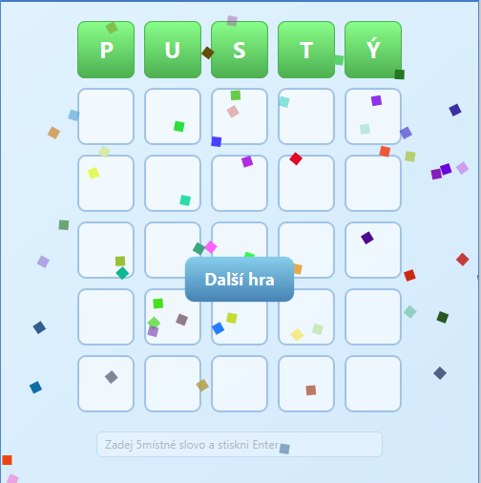

4.1 Správná odpověď
Potom co uživatel zadá správné slovo a zbarví se všechny písmenka zeleně, tak se objeví tlačítko pro další hru a ze shora se spustí konfety. Tlačítko je umístěno ve výchozí pozici, tedy uprostřed okna. Konfety jsou čistě zhledová událost a nemají žádnou jinou funkci než uživatelovi upevnit pocit vítezství. A jako třešnička na dortu je povyskočení správně zadaných písmen.

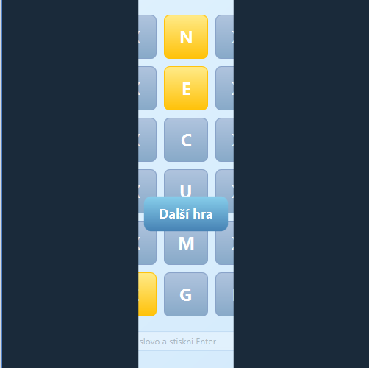
4.2 Špatná odpověď
Poté co uživatel zadá špatné slovo na svůj poslední pokus, tedy šestý pokus, tak se objeví to stejné tlačítko pro další hru. Jenže místo konfety se z obou stran spustí jakési závěsy, které pomalým tempem zakryjí celé okénko. Stejně jak po správné odpovědi je potom zablokována funkce psát do textového pole a v tomto případě je i celý textový řádek zakryt šedými
závěsy. [2]

5. Vizualizace

5.1 Konfety

Chtěl jsem aby se uživatel cítil dostatečně odměněný a aby měl i nadále motivaci ke hraní hry, potřeboval jsem tzv. replayability (znovu hratelnost). Jako řešení tohoto problému jsem udělal výhru více vizuálně stimulující pomocí konfety. Konfety bylo taky velmi vytižující naprogramovat, jelikož je to několik malých effektů a taky každý jednotlivý konfetík má jinou náhodně vybranou barvu a rotaci. Naprogramoval jsem to pomocí funkce .getchildren a náhodnou barvu pomocí return Color.rgb(random.nextInt(256) tento příkaz se tam objevuje vícekrát pro každou složku barvy, červenou, zelenou a modrou.

5.2 Závěsy

Aby uživatel moc dlouho nepřemýšlel nad slovem, které neuhádnul a aby šel rovnou hádat dál další slovo, tak jsem do hry implementoval závěsy. Závěsy se pomalým tempem plíží od okrajů okna doprostřed, kde se potkají a tím zbyde v okně jenom uprostřed umístěné tlačítko pro další hru. Toto láká uživatele, aby to zkusil ještě jednou, že se mu třeba poštěstí.
U závěsů bylo těžké naprogramovat ten dotek uprostřed, aby toto bylo možné musel se levý závěs sunout doprava na x=0 a pravý doleva na x=half. Přitom se hodí vědět, že pozice závěsu se počítá od levé hrany okna, takže x určuje vzdálenost od levého okraje, proto se pravý závěs musí sunout do poloviny x=half. Jinak by se závěsy potkali jinde nebo by procházeli sebou.
[4]

6. Závěr
Celkově si myslím, že program funguje bezchybně, je vizualně usnesitelný a nemá žadné vyloženě frustrující mechaniky, což je ke splnění docela lehké v rámci wordle hry. Ano je tam prostor pro zlepšení, ale není tak rozsáhlý jako u tíže pochopitelných her a celkově rozsáhlejších her. Na hře se mi také líbí, že je lechce pochopitelná,sice možná kvůli její známosti. Nicméně je to pořád jen taková minihra na pár minut takže si člověk nemusí dělat starosti a může hru i klidně hned vypnout. Nazval bych to hrou do městské hromadné dopravy a pro lidi, kteří nemají dostupnou wifi.

6.1 Prostor pro zlepšení

Na hře se toho nedá tolik zlepšit kromě vzhledu a rozhraní.
Myšlenka hry je velmi lehká a právě kvůli tomuhle si myslím, že hra tak vzrostla na známosti. Takže osobně bych nějaké nové mechaniky ani nepřidával, abych zanechal lehkost a přehlednost hry. Na druhou stranu mi ale připadá Javafx trochu limitující co se týče vzhledu.
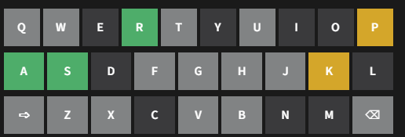
Rád bych udělal výhru ještě více vzhledově výraznou pro uživatele a prohru ještě více vizualně znatelnou, případně nějak animovat tlačitko pro další hru. Premýšlel jsem i nad tím, že originalní wordle hra má dole takovou mini klávesnici na, které jsou vidět všechna písmena a jakou barvou jsou označena, což uživatelovi trochu zlechčuje a zlepšuje zážitek ze hry. Každopádně jeden velmi chytrý člověk jednou řekl, že v jednoduchosti se skrývá krása. Proto bych na hře měnil jenom vzled a možná nějak upravil kód, aby nevyhazoval varování do terminálu. Případně ještě přidal tu klávesnici jako v originalní hře.

[3]

Zdroje

[1] DeepL Překladač . . . https://www.deepl.com/cs/translator 21.3

[2] IntelliJ IDEA . . . https://www.jetbrains.com/idea/ 26.3

[3] Klávesnice z wordle . . . https://wordle.global/en/unlimited 26.3

[4] Chatgpt prompt: jak lehce vysvětlit pozice . . . https://chatgpt.com/ 26.3

[5] Stack Overflow . . . https://stackoverflow.com/search?q=confetti 26.3

